Составитель: гл.библиотекарь
Корсикова Л.Н.

Центральная межпоселенческая библиотека
Центр общественного доступа

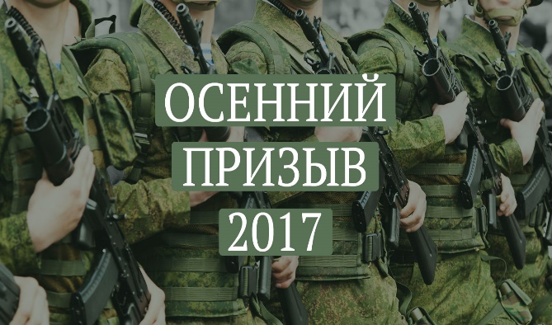
Призывник-2017

Что стоит знать

Кочубеевское, 2017
Сроки призыва
Почти для всех призывников военкоматы гостеприимно распахнут двери 1 октября, но есть несколько исключений:
- Для парней, живущих на Крайнем Севере, призыв начнется на месяц позже;
- Педагоги, начавшие учебный год с сентября, пойдут служить после его окончания – примерно в июне;
- Ребятам, занятым в сельской местности на уборке урожая, дадут небольшой отдых, а потом уже, как правило зимой, - в строй.
Заканчивается осенний призыв 31 декабря.

Важно!
Если вас пытаются «забрить» в непризывное время – это серьезное нарушение со стороны военкомата. Поэтому смело обращайтесь в суд и отстаивайте свои права. Но если повестка пришла раньше срока, не паникуйте! Скорее всего от вас потребуется просто сообщить какие-то данные, которых нет в вашем личном деле.

Кому положена отсрочка
- Чаще всего отсрочку получают по состоянию здоровья.
- Если человек ухаживает за недееспособным близким родственником, при этом нет других людей, кто бы мог это делать.
- Имеющие ребенка и беременную жену (не менее 26 недель).
- Воспитывающие ребенка без матери.
- Имеющие двух и более детей.
- Имеющие ребенка-инвалида до 3 лет.
- Служащие военных учебных заведений или поступившие на службу в органы МВД, МЧС и другие военные структуры.
- Студенты-очники вузов и средних профессиональных учебных заведений.
- Обладатели ученой степени.

Источник информации:
Что стоит знать призывнику // Народный совет. – 2017. - №33.

